Lección 9: Muéstrame tu número
- Mostremos números de diferentes formas.

Calentamiento: Cuál es diferente: Decenas y unidades
¿Cuál es diferente?
A
B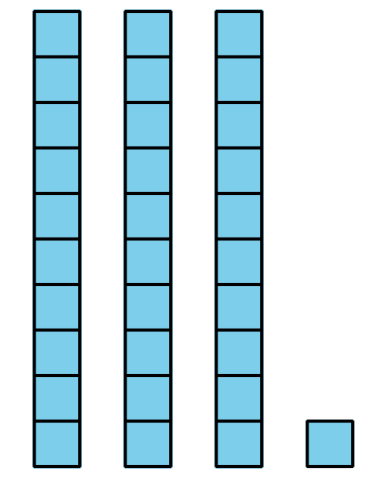
C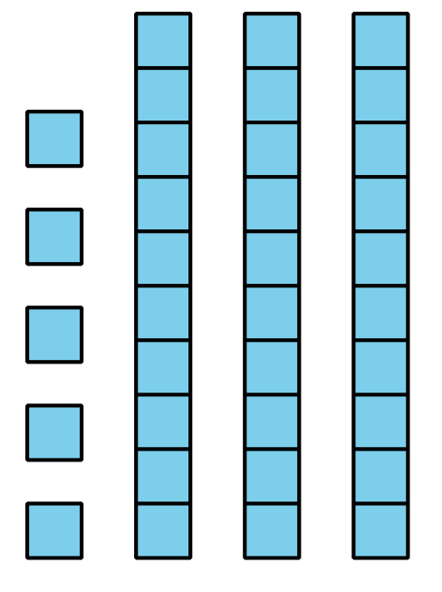
D

9.1: Creemos una colección
Muestra tu número de todas las formas que puedas.
Nuestro número: __________

9.2: Diferentes formas de mostrar colecciones
Muestra cada colección de todas las formas que puedas.
Visita por lo menos 4 colecciones.
Colección 1
Colección 2
Colección 3
Colección 4

9.3: Centros: Momento de escoger
Escoge un centro.
Agarra y cuenta
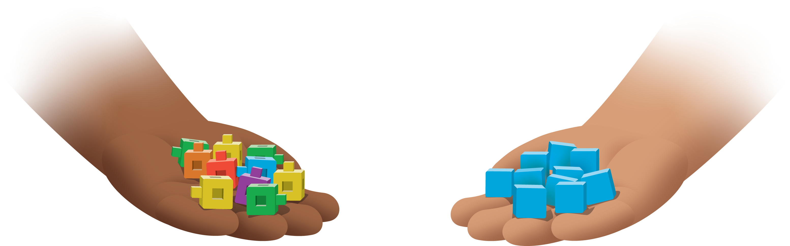
Revuelve y saca
Márcalo
© CC BY 2021 Illustrative Mathematics®

